Titel der Arbeit
[Richtlinien zum Anfertigen von Seminar- und Abschlussarbeiten]

XX wöchige Abschlussarbeit im Rahmen der Prüfung im Studiengang XXX an der Universität Göttingen/ Seminararbeit zum Thema…

Vorgelegt am: (Abgabedatum)  Von: (Vor- und Zuname)  Aus: (Geburtsort)  Matrikelnr.: | Betreuer 1: XY  Betreuer 2: XZ

Inhaltsverzeichnis
Inhaltsverzeichnis ii
Abkürzungsverzeichnis iv
Abbildungsverzeichnis v
Tabellenverzeichnis vi
1 Aufbau, Struktur und Umfang einer wissenschaftlichen Arbeit 1
1.1 Einleitung 2
1.2 Grundlagen (definitorischer Teil) 2
1.3 Hauptteil 2
1.4 Schlussbetrachtung 3
1.5 Literaturverzeichnis 3
1.6 Anhang 3
1.7 Handout (nur falls gefordert) 3
2 Formale Anforderungen 4
2.1 Text 4
2.2 Überschriften und Fußnoten 4
2.3 Abbildungen und Tabellen 5
2.4 Formeln 8
2.5 Unterebenen, Absätze und Seitenränder 8
3 Zitierweise und Literatur 9
3.1 APA-Stil 9
3.2 Arten des Zitats 10
3.2.1 Wörtliche Zitate 10
3.2.2 Sinngemäße Zitate 11
3.3 Qualität der Literatur 12
3.4 Hinweis zu Quellen in englischer Sprache 12
3.5 Zusätzliche Formatierungsmöglichkeit 12
3.6 Zitationssoftware 12
3.7 Sonderregelungen für Arbeiten in englischer Sprache 13
4 Abgabe 14
4.1 Allgemeine Regeln 14
4.2 Kenntlichmachung gemeinsamer Leistung 14
5 Literaturverzeichnis 15
Anhang 16
Ehrenwörtliche Erklärung 17

Beispielhafter Ausschnitt:
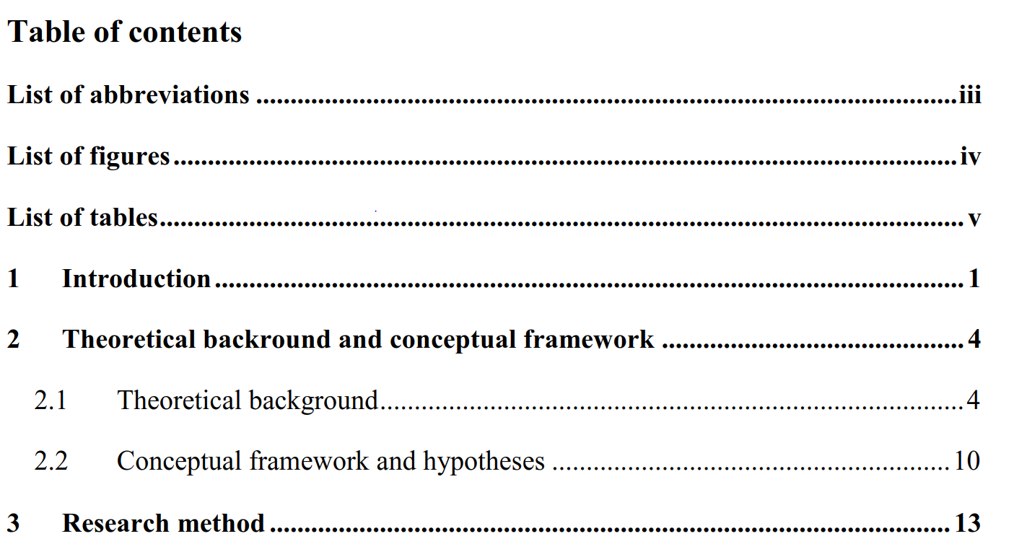
Weiterführende Informationen:
- Die Gliederung des Textes soll sachlich begründet und gut strukturiert werden. Eine neue Gliederungsebene wird erst dann eingefügt, wenn sie aus mindestens zwei Gliederungspunkten besteht.
- Die Themenstellung der Arbeit darf nicht vollständig in einem Gliederungspunkt wiederkehren.
- Werden in einem Kapitel mehrere voneinander abgrenzbare Aspekte behandelt, so ist eine Strukturierung durch Absätze vorzunehmen.
- Eine gute Gliederung enthält vier bis maximal sieben Kapitel.

Abkürzungsverzeichnis
MISQ MIS Quarterly
ISR Information Systems Research

Beispielhafter Ausschnitt:
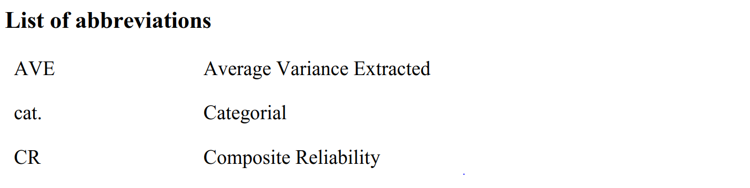

Weiterführende Informationen:
Das Abkürzungsverzeichnis ist hinter die Gliederung zu stellen und mit einer fortlaufenden römischen Seitennummer zu versehen.
Es enthält alle in der Arbeit verwendeten Abkürzungen (auch aus Schaubildern und Übersichten) und deren Bedeutung in alphabetischer Reihenfolge, selbst wenn diese bereits im Text erläutert wurden. Es sind Abkürzungen gemäß der aktuellen Auflage des Duden, betriebswirtschaftlich übliche Abkürzungen sowie allgemein gebräuchliche Abkürzungen für Zeitschriften, Zeitungen, Institutionen und Organisationen zulässig.
Beispiel für Abkürzungen:
- IT = Informationstechnik
- ITIL = IT Infrastructure Library
- CobiT = Control Objectives for Information and Related Technology
- WI = Wirtschaftsinformatik
Nicht zulässig sind dagegen allgemein unübliche Abkürzungen, da sie den Lesefluss hemmen (z.B. AS für Anwendungssystem). Mit Abkürzungen sollte insgesamt sparsam umgegangen werden; viele Abkürzungen sind geläufig und daher im Abkürzungsverzeichnis überflüssig (wie etwa: z.B., vgl., usw., f., …).

Abbildungsverzeichnis
Abbildung 1. Transactional model of stress [Quelle: Galluch et al. 2015; Lazarus & Folkman 1984; Ragu-Nathan et al. 2008] 7

Weiterführende Informationen:
- Falls eine größere Anzahl (mehr als vier) von Schaubildern, Übersichten, Tabellen, Statistiken, etc. in den Text aufgenommen wird, sind diese unter Angabe der Überschrift und der Seitenzahl auf einem gesonderten Blatt zusammenzustellen, welches hinter dem Abkürzungsverzeichnis eingefügt wird.
- Nur Abbildungen (bspw. Schaubilder, verbildlichte Übersichten, etc.) sind als Abbildung zu beschriften und im Abbildungsverzeichnis aufzulisten. Eine feinere Unterteilung ist meist nicht notwendig.

Tabellenverzeichnis
Tabelle 1. Überblick über XY [Eigene Darstellung] 7

Beispielhafter Ausschnitt:
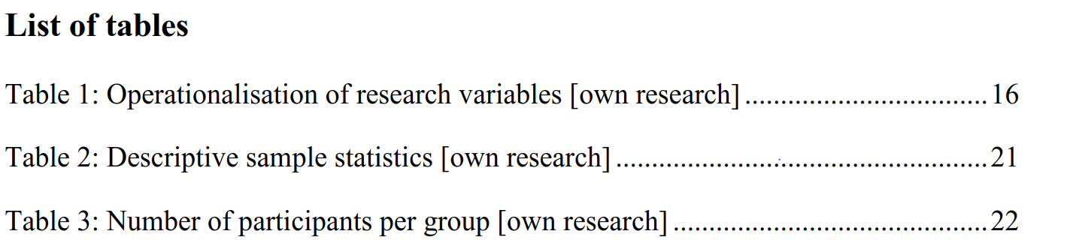

Weiterführende Informationen:
- Falls eine größere Anzahl (mehr als vier) von Schaubildern, Übersichten, Tabellen, Statistiken, etc. in den Text aufgenommen wird, sind diese unter Angabe der Überschrift und der Seitenzahl auf einem gesonderten Blatt zusammenzustellen, welches hinter dem Abkürzungsverzeichnis eingefügt wird.
- Alle tabellarischen Auflistungen sind als Tabelle zu beschriften und im Tabellenverzeichnis aufzulisten.

Aufbau, Struktur und Umfang einer wissenschaftlichen Arbeit
Eine Seminararbeit/Hausarbeit/Bachelorarbeit/Masterarbeit besteht im Regelfall aus folgenden Bestandteilen:
- Deckblatt
- Inhaltsverzeichnis
- ggf. Abkürzungsverzeichnis
- ggf. Abbildungsverzeichnis
- ggf. Tabellenverzeichnis
- ggf. Formelzeichenliste
- Text
- Literaturverzeichnis
- ggf. sonstige Quellen
- ggf. Anhang
- Handout
Nach dem letzten verwendeten Verzeichnis (bspw. Abbildungs- oder Tabellenverzeichnis) folgt der Text der Arbeit, welcher nach den Regeln der „neuen deutschen Rechtschreibung“ zu verfassen ist. Er besteht in der Regel aus einer Problemstellung, einem definitorischen Abschnitt, der eigentlichen Behandlung der Problemstellung sowie einer Zusammenfassung der zentralen Ergebnisse. Eine mögliche, typische Gliederung kann daher wie folgt aussehen:
- Einleitung
- Grundlagen/ Literaturübersicht
- Methodik/ Analyse
- Ergebnisse/ Auswertung
- Fazit/ Schlussbetrachtung
Der Umfang von Seminararbeiten/Hausarbeiten ist der Seminarbeschreibung zu entnehmen bzw. mit dem Betreuer abzusprechen. Bachelorarbeiten umfassen ca. 30 Seiten, während Masterarbeiten ca. 60 Seiten umfassen. Die Länge bezieht sich in jedem Fall auf den Haupttext EXKLUSIVE Tabellen und Abbildungen.

Einleitung
- Im ersten Abschnitt sollte stets das Problem, dem die Arbeit gewidmet ist, vorgestellt werden, wobei auch Anmerkungen zur Relevanz des Themas möglich sind.
- Auch sollten schon einzelne Elemente des Problems herausgearbeitet werden, wobei es hilfreich ist, die zentralen Fragen aufzulisten, die im Rahmen der Arbeit zu beantworten sind.
- Weiterhin sollte ein knapper Überblick gegeben werden, in welchen Schritten die Problembehandlung erfolgt („Gang der Untersuchung“).
- Folgende inhaltliche Gliederung der Einleitung (je nach Umfang der Arbeit bis zu 3 Seiten) hat sich bewährt:
- Hinführung zum Thema
- Herleitung und Ausformulierung der Fragestellung
- Abgrenzung des Themas (Angabe von Aspekten, die zum Thema gehören, aber ausgeklammert werden)
- Aufbau der Arbeit (Begründung der Gliederung)

Grundlagen (definitorischer Teil)
- Im zweiten Teil sollen die zentralen Begriffe definiert und eingeordnet werden.
- Es geht nicht darum Definitionen aus Lexika zu suchen, sondern problemorientierte Definitionen zu verwenden.
- Häufig können einzelne Begriffe unterschiedlich weit oder eng definiert werden, so dass auch eine Diskussion unterschiedlicher Definitionsansätze hilfreich sein kann, bevor eine für die weitere Arbeit verbindliche Definition gewählt wird.
- Vor allem bei praktischen Arbeiten kann ein kurzer Literaturreview (bspw. nach Webster und Watson) zielführend sein. Der Leser soll informiert werden, was zu gleichen oder ähnlichen Forschungsfragen bereits publiziert worden ist.

Hauptteil
- Im Hauptteil der Arbeit (der in der Gliederung selbstverständlich nicht so zu benennen ist) erfolgt die eigentliche Bearbeitung der Problemstellung.
- Hierbei kann z. B. ein theoretisches Modell dargestellt und beurteilt werden, oder es werden theoriegeleitete Hypothesen entwickelt, die anschließend in einer empirischen Untersuchung überprüft werden können.
- In diesem Teil kommt es darauf an, nicht nur Lehrbuchwissen zusammenzutragen, sondern die Problemstellung reflektiert zu bearbeiteten.
- Für Bachelor-/ Masterarbeiten: Sollten Teile der Arbeit mit anderen Studierenden gemeinsam bearbeitet worden sein (z.B. die Erstellung einer Umfrage), so ist dies in der ehrenwörtlichen Erklärung sowie ggf. in der Kapitelüberschrift kenntlich zu machen (siehe Kapitel 4.2).

Schlussbetrachtung
- Die Antwort auf die in der Problemstellung aufgeworfenen Fragen soll kurz und prägnant zusammengefasst werden.
- Auch wird häufig ein Ausblick auf offen gebliebene Fragen sowie weiteren Forschungsbedarf gegeben.
- Eine kritische Betrachtung der eigenen Arbeit ist an dieser Stelle ebenfalls sinnvoll.

Literaturverzeichnis
- Den Ausführungen der Arbeit ist ein Literaturverzeichnis anzufügen.
- In das Literaturverzeichnis werden alle in der Arbeit zitierten Veröffentlichungen aufgenommen, auch solche, die in Tabellen, Übersichten, im Anhang, etc. herangezogen werden.
- Gelesene, aber nicht zitierte Literatur, gehört nicht in das Literaturverzeichnis.

Anhang
In den Anhang werden u. a. Tabellen, Übersichten und Schaubilder aufgenommen, die als zusätzliche Erläuterungen zum Text zu verstehen sind. Ein Anhang ist kein zwingend notwendiger Bestandteil der Arbeit, sondern nur eine fakultative Komponente, falls zusätzliche Erläuterungen notwendig erscheinen. Dieser Text sollte nicht unnötig ausgeweitet werden.

Handout (nur falls gefordert)
- Das Handout (1-4 Seiten) soll es den Seminarteilnehmern erleichtern, die Inhalte des Referates aufzunehmen. Ob es erforderlich ist, sollte mit dem Betreuer abgesprochen werden.
- Es enthält die Angabe des Themas, des Bearbeiters, die Gliederung, unter Umständen zentrale Definitionen, Tabellen, Abbildungen, Thesen und Formeln.

Formale Anforderungen
Im Folgenden werden die formalen Anforderungen, die an Bachelor-/ Master- und Seminararbeiten gestellt werden, erläutert.
Die folgenden formalen Richtlinien wurden bereits in diesem Dokument angewandt, sodass es gleichzeitig ein Template darstellt und als Vorlage genutzt werden kann.

Text
- Der Fließtext der Arbeit kann entweder in den Schriftarten Arial, Calibri, oder Times New Roman formatiert werden. Es ist eine Schriftgröße von 12 pt. (Arial 11 pt.) einzuhalten.
- Verwenden Sie einen Zeilenabstand von 1,5 Zeilen.
- Der Fließtext sollte als Blocksatz formatiert werden.

Überschriften und Fußnoten
Überschriften
Beispielhafter Ausschnitt:
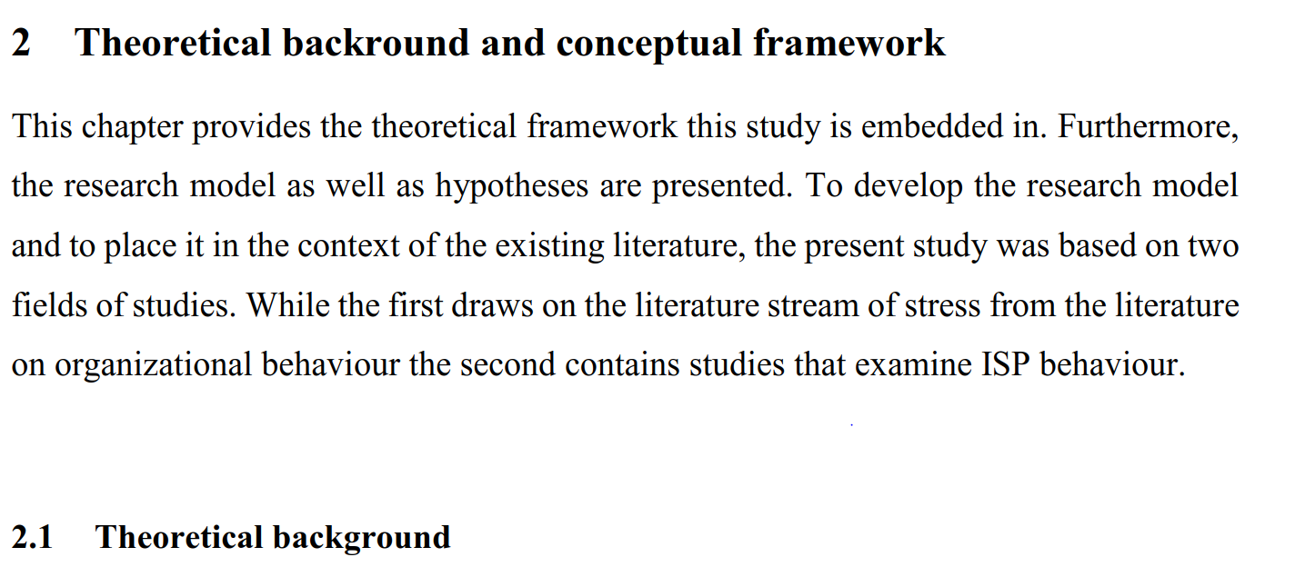

Weiterführende Informationen:
- Überschriften der ersten Gliederungsebene können in 14 pt. und fett formatiert werden, alle anderen Ebenen werden in der Schriftgröße des Texts und fett formatiert, also 12 pt. oder 11 pt. (als Beispiel kann dieses Dokument angesehen werden).
- Vermeiden Sie es, zwei oder mehr Überschriften ohne zwischengeschalteten Text direkt aufeinanderfolgen zu lassen (auch nicht 2 und 2.1, siehe Beispiel).
- Eine neue Gliederungsebene darf erst eingeführt werden, wenn sie mindestens zwei Gliederungspunkte enthält, d.h. es darf bspw. kein 2.1 geben, wenn nicht auch 2.2 folgt.
- Es empfiehlt sich, den Leser nach einer Überschrift über die Struktur der folgenden Abschnitte zu informieren (siehe Beispiel).
Fußnoten
- Fußnoten sollten nur sehr bedacht eingesetzt werden.
- Wenn ein Hinweis wichtig ist, dann muss er auch in den Text. Ist er nicht notwendig, so sollte genau geprüft werden, ob er nicht einfach weggelassen werden kann.
- Von Fußnoten kann Gebrauch gemacht werden, wenn bestimmte Textpassagen einer Erläuterung bedürfen, eine Erläuterung im Text aber den Lesefluss stören würde.
- Fußnoten werden wie vollständige Sätze behandelt. Sie beginnen mit einem Großbuchstaben und enden mit einem Punkt.
- Ihre Nummerierung erfolgt mit fortlaufenden arabischen Buchstaben.
- Sie werden in Schriftgröße 10 formatiert.
- Treffen Fußnoten und Satzzeichen zusammen, gilt folgende Grundregel: Wenn sich die Fußnote auf den ganzen Satz bezieht, steht die Ziffer nach dem schließenden Satzzeichen; wenn die Fußnote sich nur auf das unmittelbar vorangehende Wort oder eine unmittelbar vorangehende Wortgruppe bezieht, steht die Ziffer vor dem schließenden Satzzeichen.

Abbildungen und Tabellen
- Sie fassen die geschilderten Tatbestände zusammen, illustrieren dargelegte Sachverhalte oder untermauern aufgestellte Behauptungen.
- Abbildungen und Tabellen unterstützen die Argumentation oder genügen einer didaktischen Zwecksetzung, ersetzen aber nicht den Text. Sie bedürfen also stets einer Erläuterung.
- Sofern sie notwendiger Bestandteil des Textes sind, gehören Abbildungen und Tabellen auch an die Stelle im Text, an der sie behandelt werden. In den Anhang kommen Abbildungen und Tabellen, die nur ergänzende Informationen beinhalten.
- Sie sind fortlaufend zu nummerieren, mit einer Beschriftung (Arial, Schriftgröße 11 pt.) zu versehen und im Text mit Nummer anzugeben, z.B.: Abbildung 1. Handelsabkommen zwischen Kanada und USA (das exakte Format im MISQ-Stil ist im Beispiel unten beschrieben).
- Wird im Text auf eine Abbildung/ Tabelle Bezug genommen (bspw. „As seen in Figure 1, the effect of…“), wird „Figure“ genauso geschrieben, wie in der Beschriftung der Abbildung/ Tabelle, also groß.
- Übernommene Abbildungen und Tabellen sind mit Quellenangabe zu versehen, die mit dem Wort „Quelle(n)“ unter die Abbildung/Tabelle gesetzt werden, z.B.: Abbildung 1. Handelsabkommen USA/GER [Quelle: XX].
- Bei selbst erstellten Abbildungen und Tabellen ist der Hinweis „eigene Darstellung“ zu verwenden.
- Werden in einer Arbeit Zahlen aus verschiedenen Quellen verarbeitet, neu zusammengestellt und/oder durch Umordnung vergleichbar gemacht, so dass der Quellennachweis jeder einzelnen Zahl nicht mehr möglich ist, so sind zu Beginn des Abschnitts, alle Quellen anzugeben. In einer Fußnote sollte auf die Art der Verarbeitung hingewiesen werden.
Beschriftung einer Abbildung im MISQ-Stil
Es wird eine Tabelle um die Abbildung gelegt, um einen klaren Rand zu definieren. Die Beschriftung wird in die Tabellenzeile unter der Abbildung eingefügt. Diese Beschriftungszeile wird schwarz schattiert und die Schrift weiß formatiert. Bitte achten Sie darauf, in Abbildungen und deren Beschriftung immer die Schriftart Arial (11 pt.) zu nutzen, unabhängig davon, welche Schriftart Sie im sonstigen Dokument gewählt haben!
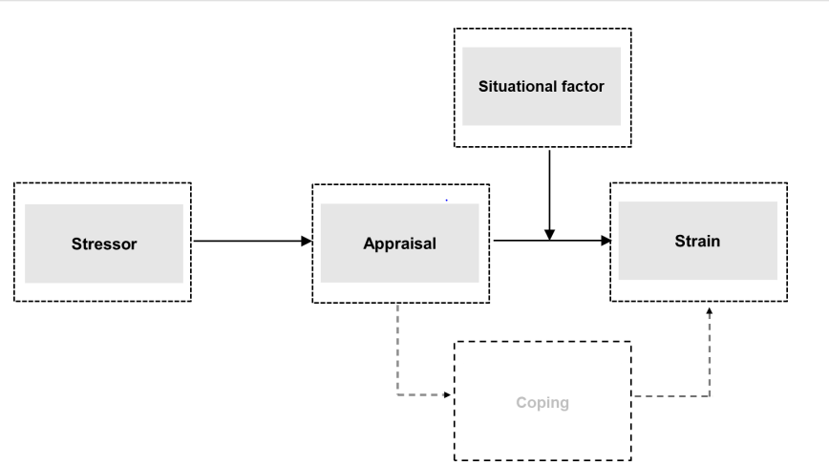
Abbildung 1. Transactional model of stress [Quelle: Galluch et al. 2015; Lazarus & Folkman 1984; Ragu-Nathan et al. 2008]

Beschriftung einer Tabelle im MISQ-Stil
Eine Tabelle wird in einer zusätzlichen Tabellenzeile über der ersten inhaltlichen Zeile der Tabelle beschriftet. Diese Beschriftungszeile wird schwarz schattiert und die Schrift weiß formatiert. Bitte achten Sie darauf, in Tabellen und deren Beschriftung immer die Schriftart Arial (11 pt.) zu nutzen, unabhängig davon, welche Schriftart Sie im sonstigen Dokument gewählt haben!
Tabelle 1. Überblick über XY [Eigene Darstellung]
Überschrift 1 | Überschrift 2
… | …

Weiterführende Informationen:
Bedenken Sie, dass Sie im Text auf jede Tabelle und Abbildung verweisen sollten. Achten Sie dabei besonders auf die korrekte Schreibweise mit einem großen „F“/ „T“ (bspw. "As seen in Figure 1, the effect of…“).

Formeln
$$\left[\frac{\left(Z-E\left(Z\right)\right)}{V^{-1}\left(Z-E\left(Z\right)\right)}\right]=\frac{2\left(\frac{∂y}{∂x}\right)}{V^{-1}(Z-E\left(Z\right))}$$ | (1)
So verweisen Sie auf Gleichungen, wie z.B. hier Gleichung (1). Denken Sie daran mögliche Formelzeichen und die Bedeutung von verwendeten Abkürzungen anzugeben. Eigene Formeln müssen definiert werden. Eine Formelzeichenliste kann notwendig sein (diese würde dann hinter das Abbildungsverzeichnis gehören).

Unterebenen, Absätze und Seitenränder
Unterebenen
Sie sollten nicht mehr als vier Untereben verwenden. Verwenden sie nur eine neue Ebene, wenn diese auch inhaltlich erforderlich und sinnvoll ist.
Absätze und Seitenränder
- Verwenden sie einen Zeilenabstand von 1,5 Zeilen für ihre Arbeit. Denken sie daran, dass Absätze sinnvoll eingesetzt werden sollen und inhaltlich stimmig sind.
- Der Rand an den Seiten soll 2,5 cm für alle Seiten betragen.
- Zudem soll im Haupttext als Ausrichtung der Blocksatz verwendet werden.

Zitierweise und Literatur
Grundsätzlich gilt: Die wörtliche bzw. sinngemäße Übernahme fremden Gedankengutes (Zitate) muss zwingend kenntlich gemacht werden!
Eine Voraussetzung wissenschaftlichen Arbeitens ist das vollständige und deutliche Zitieren fremden Gedankenguts.
Vollständigkeit bedeutet, dass jede Verwendung fremden Eigentums durch genaue Quellenangabe kenntlich gemacht wird, im Text und im Literaturverzeichnis. Besonders wichtig ist eine konsistente Zitierweise. Es dürfen keine Unterschiede bei der Schreibweise der Zitate/ Quellenangaben auftauchen! Verwenden Sie den APA-Stil (7. Auflage) (https://apastyle.apa.org/products/publication-manual-7th-edition).

APA-Stil
Bitte verwenden Sie für die Zitation und Quellenangaben ihrer Arbeit den APA-Stil der 7. Auflage, der nachfolgend erläutert wird:
Reihenfolge: Einträge sollten (im Text und im Literaturverzeichnis) alphabetisch angeordnet werden, nach Nachnamen der Autoren (bzw. nach Titel für Arbeiten, in denen kein Autor genannt wird).
Angaben im Text: Im Text (für sinngemäße und wörtliche Zitate, s. Kapitel 3.2) sollte folgendes Format eingehalten werden: (Jones et al. 1995; Smith 1996).
Ein Beispiel für eine korrekte Zitation im Text:
Andere Autoren haben argumentiert, dass, da Dienstleistungen für bestimmte Kunden unter bestimmten Umständen erbracht werden, die Dienstleistungsinnovation als aufstrebend, interaktiv und dynamisch sowie wissens- und informationsintensiv untersucht werden solle, da die Kommunikation zwischen Anbietern und Kunden abläuft (Miles 2008).
Verwendung von et al.: Eine Verwendung von „et al.“ ist im Text zulässig. Im Literaturverzeichnis ist eine vollständige Angabe aller Autoren erforderlich. Nutzer von EndNote sollten besonders auf die korrekte Einstellung achten.
Verwendung von ibid.: Eine Verwendung von „ibid.“ bei aufeinanderfolgender Zitation der gleichen Textstelle eines Autors im Text ist nicht zulässig. Sinngemäße und wörtliche Zitate sollten immer in kompletter Form gekennzeichnet werden (s.o.).

Angaben zu verschieden Quellentypen sollten folgendes beinhalten (im Literaturverzeichnis):
- Angaben zu Zeitschriften: Autor/en (Nachname, Vorname), Jahr, Titel, Journal, Auflage, Auflagenzahl, Monat, Seiten.
Beispielhafte Darstellung:

- Angaben zu Berichten und Sitzungen: Name des Autors und Titel des Berichtes (wie oben), Quelle, Editor oder Publisher, Stand und Land des Publishers ODER voller Name der Konferenz, inkl. Seitenzahl.
Beispielhafte Darstellung:

- Angaben zu Büchern: Name der Autoren, Jahr, Titel, Publisher
Beispielhafte Darstellung:

- Angaben zu Internetseiten: Name des Verfassers, Titel, Medium, Datum, Ausgabe und Seitenzahl etc. (wenn möglich), Link mit Datum des Aufrufes
Beispielhafte Darstellung:

Es ist zudem empfehlenswert bei weiteren offenen Fragen einen MISQ-Artikel zur Hand zu nehmen und dort zu schauen, wie korrekt zitiert und ein Literaturverzeichnis erstellt wird.

Arten des Zitats
Bezüglich der Art der Zitate wird zwischen wörtlichen und sinngemäßen Zitaten unterschieden.

Wörtliche Zitate
Wörtlich übernommene Textstellen (Sätze, Satzteile, einzelne Wörter/Begriffe) sind durch Anführungsstriche zu kennzeichnen. Bei wörtlicher Wiedergabe dürfen keinerlei Veränderungen vorgenommen werden. Die Auslassung eines Wortes ist durch zwei Punkte, die Auslassung mehrerer Wörter durch drei Punkte anzudeuten. Längere Zitate sind möglichst zu vermeiden und durch kurze sinngemäße Zusammenfassungen zu ersetzen. In den folgenden vier Fällen ist es notwendig wörtlich zu zitieren:
- Wenn der betreffende Zusammenhang nicht besser – und vor allem nicht kürzer – formuliert werden kann,
- Wenn es sich um Begriffsbildungen handelt,
- Bei textkritischen Erörterungen, d.h., wenn man die Äußerungen eines Autors analysieren und interpretieren muss,
- Bei ausländischer Literatur als Ergänzung zur sinngemäßen Übertragung, damit der Leser nachprüfen kann, ob der Verfasser den Text richtig übersetzt hat.
Fügt man innerhalb eines Zitats etwas hinzu, so muss das Hinzugefügte gekennzeichnet werden. Es wird in Klammern gesetzt, und die Initialen des Verfassers werden angefügt. „Die Funktionen der … (das Netzwerkunternehmen, der Verfasser) … sind wie folgt zusammenzufassen: …“.

Sinngemäße Zitate
Auch bei der sinngemäßen Wiedergabe fremder Texte ist auf genaue Quellenangaben zu achten.
Ist nichts Gegensätzliches angegeben, so bezieht sich die Quellenangabe jeweils nur auf den damit gekennzeichneten Satz. Werden mehrere Sätze sinngemäß übernommen, so ist dies in geeigneter Weise zweifelsfrei kenntlich zu machen. (beispielsweise durch Einrücken oder durch Hinweis auf den Umfang des sinngemäßen Zitats). Bei Fehlen eines solchen Hinweises wird davon ausgegangen, dass nur der jeweils gekennzeichnete Satz übernommen wurde.
Sobald sich der Verfasser über mehrere Seiten hinweg an einen Autor anlehnt, hat er dies zum Ausdruck zu bringen, indem er deutlich macht, dass seine Ausführungen einen Gedanken von XY wiedergeben.
Ein Zitat sollte stets aus der Primärquelle und nicht aus der Sekundärquelle übernommen werden. Ist ein Zitat aus einer Sekundärquelle unbedingt notwendig (weil z.B. eine Originalquelle nur mit unverhältnismäßig großem Aufwand beschafft werden könnte), so ist zuerst die Originalquelle zu nennen, sodann wird in der Fußnote mit dem Vermerk “zitiert nach:“ die benutze sekundäre Quelle angegeben.
Gibt es mehrere Autoren, die die gleichen Inhalte behandeln, sollten alle Autoren genannt werden. Ab einer Anzahl von mehr als vier Autoren kann eine Auswahl getroffen werden, dies wird wie folgt angegeben: (vgl. z.B. Autor 1, Autor 2, Autor 3, Autor 4).
Die Nichtangabe von benutzen Quellen führt grundsätzlich zur Zurückweisung der Seminar-/ Abschlussarbeit.

Qualität der Literatur
Literaturquellen sind häufig von unterschiedlicher Qualität. Praxisorientierte Quellen bereichern wissenschaftliche Arbeiten, sollten allerdings nicht ausschließlich Verwendung finden. Es wird erwartet, dass insbesondere wissenschaftlich ausgerichtete deutsche beziehungsweise englischsprachige Literaturquellen gesichtet und eingearbeitet werden. Wikipedia und vergleichbare Onlinequellen sind keine geeigneten Quellen.

Hinweis zu Quellen in englischer Sprache
Die Groß- und Kleinschreibung bei der Übernahme wörtlicher Zitate aus englischen Quellen orientiert sich immer am Original!

Zusätzliche Formatierungsmöglichkeit
Bei Büchern, Zeitschriften und Konferenzbeiträgen kann der Titel, Zeitschriften-, Konferenzname zur besseren Lesbarkeit kursiv formatiert werden.

Zitationssoftware
Die Nutzung von Zitations- und Literaturverwaltungssoftware wie Citavi oder Mendeley wird empfohlen.
Die Universität Göttingen bietet eine Campuslizenz für Citavi, ein Literaturverwaltungsprogramm für Microsoft Windows, an. Studierende und Angehörige der Universität können sich die Vollversion kostenlos herunterladen und auf bis zu zwei Rechnern installieren.
Mendeley ist für alle frei verfügbar.
Wir empfehlen, die Wahl der Zitations- und Literaturverwaltungssoftware mit Ihrer / Ihrem Betreuer/in abzusprechen.

Sonderregelungen für Arbeiten in englischer Sprache
Bei einer Arbeit in englischer Sprache müssen alle Inhalte den englischen Formatierungsregeln entsprechen. Die Arbeit muss von einem nur englischsprachigen Leser verstanden werden können!
Einige Beispiele für Abweichungen zwischen deutscher und englischer Formatierung:
- Datumsformat (yyyy/mm/tt)
- Zahlenformat (1.000,00 € € 1,000.00)
- Zitat quotation
- Hrsg. ed. (ein Herausgeber) / eds. (mehr als ein Herausgeber)
- Band issue
- 2. Auflage 2nd edition

Abgabe

Allgemeine Regeln
- Es ist an Ihren Betreuer eine pdf-Datei per E-Mail abzugeben.
- Bei Bachelor- und Masterarbeiten gelten sie aktuellen Auflagen des Prüfungsamts bzgl. der Abgabe
- Bei Seminararbeiten kann ebenfalls ein gedrucktes Exemplar gefordert sein, dieses ist dann vorzugsweise bei Ihrem Betreuer oder im Sekretariat abzugeben. Sprechen Sie sich immer mit Ihrem Betreuer ab. Falls ein gedrucktes Exemplar erforderlich ist, sollte dieses bitte einseitig ausgedruckt werden.
- Original-Dateien (Word, etc.) sind bei Anfrage abzugeben.
- Quellen müssen bis zur Benotung vorgehalten werden!

Kenntlichmachung gemeinsamer Leistung
Vor allem bei Abschlussarbeiten kann es sein, dass Teile der Arbeit mit anderen Studierenden zusammen bearbeitet werden, bspw. das gemeinsame Erstellen einer Umfrage. Dies sollte dann inklusive der Angabe, welche Teile gemeinsam erstellt wurden, in die Ehrenwörtliche Erklärung aufgenommen werden.
Sollten ganze Textpassagen identisch sein, ist es notwendig dies zusätzlich hinter den entsprechenden Kapitelüberschriften kenntlich zu machen. Dazu werden die Namen aller Autoren in eckigen Klammern hinter die jeweilige Überschrift gesetzt.
Für Seminararbeiten, insbesondere bei Gruppenarbeiten, ist diese Kenntlichmachung (in der Kapitelüberschrift und in der ehrenwörtlichen Erklärung) nicht notwendig, da von einer gemeinsamen Bearbeitung aller Kapitel ausgegangen wird.

Literaturverzeichnis
Baird, A., & Maruping, L. M. (2021). The Next Generation of Research on IS Use: A Theoretical Framework of Delegation to and from Agentic IS Artifacts. MIS Quarterly, 45(1), 315–341. https://doi.org/10.25300/MISQ/2021/15882
Duckworth, A. L., Quirk, A., Gallop, R., Hoyle, R. H., Kelly, D. R., & Matthews, M. D. (2019). Cognitive and noncognitive predictors of success. Proceedings of the National Academy of Sciences, 116(47), 23499–23504. https://doi.org/10.1073/pnas.1910510116
Jackson, L. M. (2020). The psychology of prejudice: From attitudes to social action (2nd ed.). American Psychological Association. https://doi.org/10.1037/0000168-000
OpenAI. (2022). ChatGPT: Optimizing Language Models for Dialogue. https://openai.com/blog/chatgpt/.

Anhang
Wie in Kapitel 1.5 beschrieben, können die hier die Anhänge eingefügt werden. Es sollte eine alphabetische Nummerierung vorgenommen werden.

Ehrenwörtliche Erklärung
Ich versichere, dass ich die Arbeit selbständig und ohne Benutzung anderer als der angegebenen Hilfsmittel angefertigt habe. Alle Stellen, die wörtlich oder sinngemäß aus Veröffentlichungen oder anderen Quellen entnommen sind, sind als solche kenntlich gemacht. Die schriftliche und elektronische Form der Arbeit stimmen überein. Ich stimme der Überprüfung der Arbeit durch eine Plagiatssoftware zu.

Ort, Datum |  | Unterschrift

Erklärung zur Nutzung von ChatGPT und vergleichbaren Werkzeugen im Rahmen von Prüfungen
In der hier vorliegenden Arbeit habe ich ChatGPT oder eine andere KI wie folgt genutzt:

[ ] gar nicht
[ ] bei der Ideenfindung
[ ] bei der Erstellung der Gliederung
[ ] zum Erstellen einzelner Passagen, insgesamt im Umfang von …% am gesamten Text
[ ] zur Entwicklung von Software-Quelltexten
[ ] zur Optimierung oder Umstrukturierung von Software-Quelltexten
[ ] zum Korrekturlesen oder Optimieren
[ ] Weiteres, nämlich: …

Ich versichere, alle Nutzungen vollständig angegeben zu haben. Fehlende oder fehlerhafte Angaben werden als Täuschungsversuch gewertet.

Ort, Datum |  | Unterschrift

